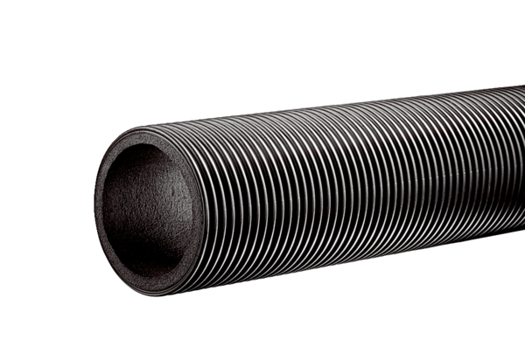Gaine ronde de ventilation, thermoisolée MT-R160Unité de conditionnement : 2 mGamme: K
Numéro de référence : 0059.0982Fabricant : MAICO

